Các thao tác thực hiện
Bước 1 — Xác định Entity, Attribute, Khóa chính: Dựa trên 2 nhóm dữ liệu ở mục 3, lập bảng Entity/Attribute/Khóa chính theo mẫu dưới đây (đã có 1 dòng mẫu):
Entity | Attribute cần lưu | Khóa chính (PK) đề xuất
HOI_VIEN | MaHV, HoTen, SoDienThoai, NgayDangKy | MaHV
BUOI_TAP | MaBuoiTap, NgayTap, GioTap, TenHuanLuyenVien, MaHV_FK | MaBuoiTap

Bước 2 — Vẽ quan hệ bằng ký hiệu Chân quạ: Dùng draw.io để vẽ quan hệ giữa HOI_VIEN và Entity còn lại ở Bước 1, thể hiện đúng: (a) phía "Nhiều" (Cardinality) đặt đúng bên Entity còn lại, (b) 1 hội viên có thể có 0 hoặc nhiều buổi tập, (c) 1 buổi tập thuộc đúng 1 hội viên (Optionality 2 chiều), (d) thêm khóa ngoại (Foreign Key - FK) MaHV_FK vào bảng phía "Nhiều".
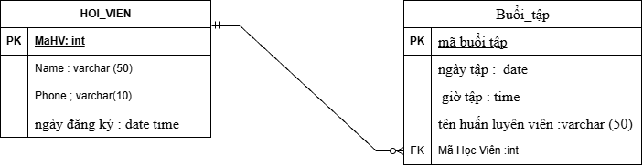

Bước 3 — Chuẩn hóa dữ liệu: Rà soát bảng nháp dưới đây theo nguyên tắc chuẩn hóa dữ liệu:
MaHV | HoTen | SoDienThoai
HV01 | Nguyễn Văn A | 0901111111, 0902222222
HV02 | Trần Thị B | 0903333333

Lỗi: Hội viên HV01 có hai số điện thoại được lưu trong cùng một ô. Điều này vi phạm 1NF.
Cách sửa: Tách số điện thoại thành bảng SDT_HOI_VIEN.
Bảng HOI_VIEN:
MaHV | HoTen
HV01 | Nguyễn Văn A
HV02 | Trần Thị B
Bảng SDT_HOI_VIEN:
MaHV_FK | SoDienThoai
HV01 | 0901111111
HV01 | 0902222222
HV02 | 0903333333
Bảng số điện thoại sử dụng khóa chính kép (MaHV_FK, SoDienThoai)

